Занятие 50 Колебательный контур
1.
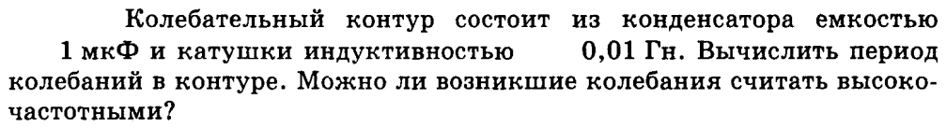
2.
3.
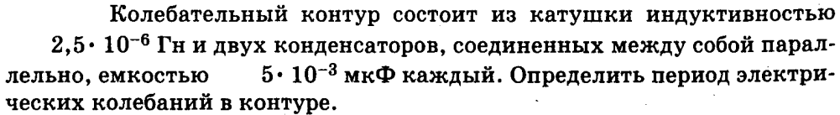
4.
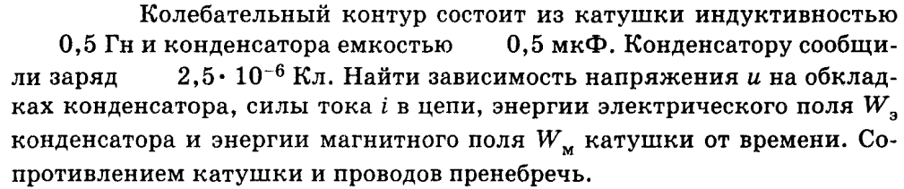
5.
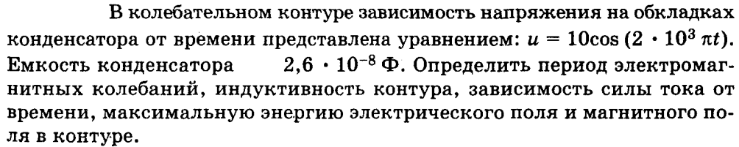
6.
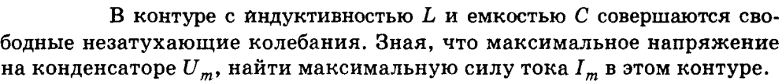
7.
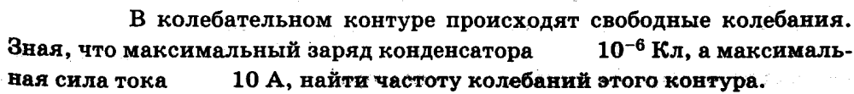
8.
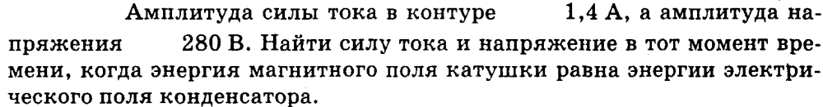

9.
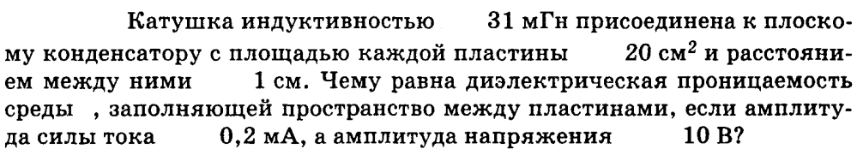
10.
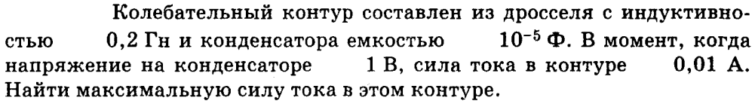

1 | 2 | 3 | 4 | 5 | 6 | 7 | 8 | 9 | 10
628 мкс | 0,2 мкФ | 1 мкс | 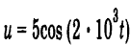  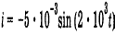  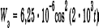 |  | 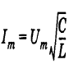 | 1,6 МГц | 1 А  200 В | 7 | 12 мА
Домашняя работа.
1.
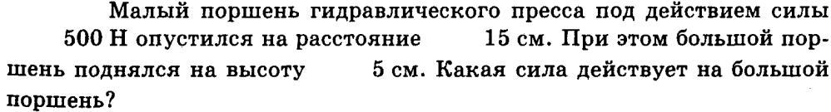
Ответ: 1,5 кН
2.
Ответ: 20,4 м
3.
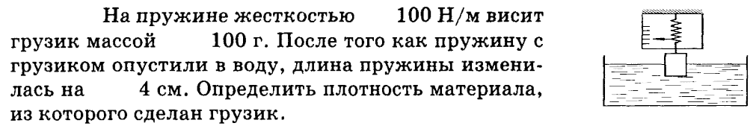
Ответ: 250 кг/м³
4.
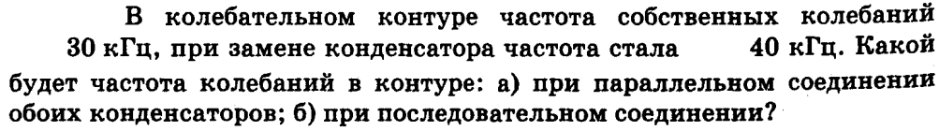
Ответ: 24 кГц, 50 кГц
5. 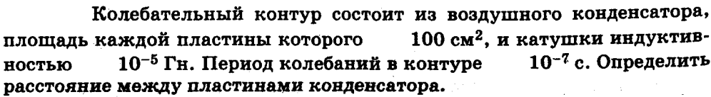
Ответ: 3,49 мм
6.
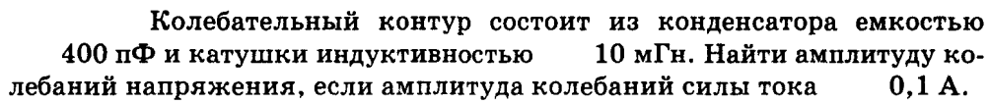
Ответ: 500 В

